Dossier
Sturen en toezien op de kwaliteit van participatie

17 oktober2022

Dit dossier is een bijlage bij het rekenkameronderzoek naar de rol van de raad bij het bewaken van de kwaliteit van participatieprocessen, uitgevoerd door Vincent van Stipdonk en Christine Bleijenberg. Het is het derde product als onderdeel van de opdracht van de rekenkamer. De andere twee producten zijn het onderzoeksrapport waarin de onderzoeksvragen zijn beantwoord en een oplegnotitie met de belangrijkste observaties en suggesties voor hoe verder.

Dit dossier biedt tips, aandachtspunten en nadere informatie waaruit raadsleden (en hun ondersteuners) kunnen putten kan bij de mogelijke vervolgstappen. Dit is geordend naar:
- Algemeen
- Vooraf
- Tijdens
- Achteraf

A. Algemeen

Aandachtspunten:
- De raad lijkt zich niet al te zeer te (willen) bemoeien met wanneer en hoe participatie wordt ingezet, vanuit de gedachte dat dit het ‘hoe’ en dus de bedrijfsvoering/ uitvoering betreft, en daarmee aan het college is. Terwijl goede participatie een stevig democratisch belang (= raadsbelang) kent: juist in de uitvoering worden de dingen echt en ingevuld. Daar is raad dan nog vaak afwezig. Kies als raad waarop je wilt sturen en controleren in het lokale samenspel, en bespreek daarbij of je die scheiding van beleid (raad) en uitvoering (college) zo strikt wilt hanteren.
- Hoeveel experimenteer- en leer-lef is er in organisatie, college en raad? De indruk is dat de cultuur in Leiderdorp wat dat betreft aan de voorzichtige kant is, en men zaken graag eerst intern goed beheerst alvorens naar buiten te treden. Terwijl participatieprocessen zelden vooraf geheel planbaar zijn en vaak flexibiliteit en improvisatie vereisen.

Tips:
- Met de gratis e-learning burger- en overheidsparticipatie van de VNG leer je snel meer over je rol als raadslid in het lokaal samenspel tussen inwoners en gemeente.
- Benut de Lange Termijn Agenda van de raad, om je als raad voor te bereiden en geef daarbij tijdig aan op welke punten de raad zich meer of minder met de eventuele participatie rond dat onderwerp wil ‘bemoeien’.
- De gemeente Heemstede werkte met een Ontwikkelprogramma Participatie.
- De rekenkamercommissie van Den Bosch organiseerde met de raad een interactieve sessie om te oefenen in rolneming en nieuwe vormen van participatie.
Meer informatie:
- Artikel “Gemeenteraadslid in de meervoudige democratie: hoe dan?!”, van Van Stipdonk en van den Berg).
- Visie Burgerparticipatie van Capelle aan den IJssel.
- Eindpublicatie Raad in beraad, van Bruggen.
- Essay Hard naar college, zacht naar samenleving, van Oostaaijen.
- Rapport Raadswerk is maatwerk, van de Graaf en Schaap.
B. Vooraf

Aandachtspunten:
- Probeer vooraf zo precies mogelijk te benoemen op welke wijze de raad betrokken wil zijn en gaat toezien op kwaliteit:
  - Wat voor aandachtspunten zien we voor dit proces? Welke kwaliteitscriteria vinden we hierbij belangrijk voor burgerparticipatie?
  - Hoe kunnen we het proces goed volgen? Op welke momenten worden we geïnformeerd of nemen we polshoogte? Wat is onze rol dan (bijv. tijdens infoavonden)?
  - Hoe gaan we de resultaten gebruiken bij de besluitvorming in de raad? Hoe beoordelen we de kwaliteit van een participatieproces?
Tips:
- De gemeente Zaanstad toont online heel overzichtelijk hoe inwoners in contact en gesprek kunnen komen met de raad.
- Als je meer burgerinitiatieven wilt: dit rapport bevat handige tips voor raadsleden om te zorgen dat de gemeente meer open staat voor burgerinitiatieven.
- De gemeente Leiderdorp kent de handreiking participatie voor aanvragers van omgevingsvergunningen. Daarin staan goede algemene suggesties aan inwoners met ideeën (zie kader hieronder). En die suggesties zijn prima vertaalbaar naar kwaliteitscriteria voor de uitvoerende organisatie, waarop de raad kan letten.
“Voor alle initiatieven is het belangrijk:
- dat u alle belanghebbenden in beeld heeft: Wie hebben er belang bij uw initiatief. Voor wie heeft dit initiatief gevolgen. Denk daarbij niet alleen aan bewoners, maar ook aan bedrijven en maatschappelijke instellingen.
- dat u belanghebbenden informeert en met hen in gesprek gaat: Doe dit op tijd, geef openheid en luister. Wissel in een gesprek ideeën en knelpunten uit. Soms zijn meerdere gesprekken wenselijk.
- dat u vastlegt wat u samen besproken heeft: Dat kan in een beknopt verslag. Het kan zijn dat u het niet over alles eens bent. Leg ook dit vast in het verslag.
- dat u het verslag deelt: Op deze wijze toetst u of iedereen zich in het verslag kan herkennen en het besprokene juist is geformuleerd.
dat u een terugkoppeling geeft: Bij het uitwerken van uw initiatief tot een conceptplan deelt u met de betrokkenen wat u met het besprokene heeft gedaan. Doe dit voordat u een formele aanvraag indient. “
(uit: handreiking participatie voor aanvragers omgevingsvergunningen Leiderdorp)

Meer informatie:
- De Democratische bril (met daarin democratische waarden) helpt bij sturen op kwaliteit van participatie. Lees hier daar meer over.
- De participatiewijzer van prodemos, en de leidraad burgerbetrokkenheid zijn handige hulpen bij keuzen rond betrekken van burgers bij beleid en uitvoering (de leidraad is gericht op sociaal domein maar bruikbaar voor alle domeinen).
- Het Handvat participatie uit Zeist biedt college, raad en organisatie een stapsgewijze werkwijze om met participatie aan de slag te gaan.
- In deze blog over demografische en inhoudelijke representatie beschrijft hoe je kunt kijken naar de samenstelling van de groep burgers die deelnemen aan een participatieproces.

C. Tijdens

Aandachtpunten:
- Beleid - en zeker participatief beleid - verloopt vaak minder gestructureerd dan we hopen of denken. Enkele fracties gaven aan dat niet altijd duidelijk is in welke fase een beleidsproces zich bevindt. Het helpt om duidelijk te onderscheiden waar je zit in deze schematische weergave van beleid: probleem -> analyse -> beleid -> uitvoering -> evaluatie. Maar besef wel dat (participatief) beleid niet altijd zo lineair verloopt. Beleid is ook een arena, waarin verschillende belangen invloed uitoefenen op zowel de inhoud als het proces van beleid. Biedt ruimte aan de dynamiek van beleidsprocessen, met aandacht voor de verschillende betrokkenen. Die betrokkenen hanteren verschillende referentiekaders om beleid te beoordelen. Start dus niet alleen met een schematische opzet van het beleidsproces, maar ook met inzicht in het beleidsnetwerk. Benader beleid dus als schema en als arena.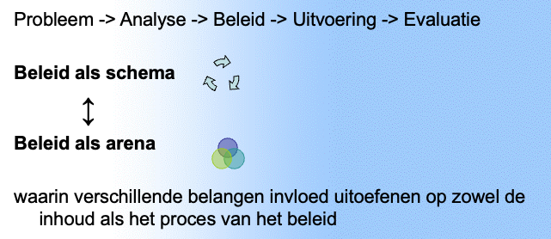
- De gemeentelijke IBO-evaluatie (2022) roept op tot opstellen van een Participatieverordening, met het idee dat daarin alles samenhangend geregeld kan worden. Dat kan niet, niet in een verordening, en ook niet in een beleidsnota. En ook niet in een cafetariamodel met scenario’s die je per geval kunt kiezen. Het komt aan op stapsgewijs werken, laverend tussen improviseren en systematisch werken, en vooral ‘hardop’-werken: vaak vertellen en bespreken wat je doet en wat je van plan bent. En elke volgende stap bewust zetten… Participatie is hardop werken.
- Participatie is ook hard werken en invloed delen. Participatie goed doen, betekent niet dat je geen gedoe krijgt. Het gaat ook om ruimte maken voor tegenspraak en andere meningen. Dat is hard werken. En als je inwoners ook hard laat meewerken, dan verwachten ze daarvoor invloed te krijgen. Ook al zeg je nog zo vaak dat het een advies is. hoe meer je vraagt, hoe meer je moet geven: als je inwoners intensief betrekt en veel inzet of kennis vraagt, dan is het verstandig om daar ook invloed en zeggenschap voor terug te geven. Hoe intensiever de betrokkenheid, hoe hoger de verwachtingen (ook al zeg je 100 keer dat de raad besluit).
Tips:
- Ga niet te snel in het bedenken, ontwikkelen en realiseren van projecten. Participatief werken wordt beter als je de tijd neemt om na te denken over je aanpak en dat bewust gaat plannen. Daarbij helpt de LCD-toolkit (luisteren, creëren, doen):
- Wees je bewust van de vier manieren van luisteren die Otto Scharmer onderscheidt: ‘downloaden’: luisteren ter bevestiging van wat we al weten of denken; ‘informatief luisteren’: luisteren naar informatie die wordt gegeven; ‘empathisch luisteren’: luisteren om het perspectief van de ander te begrijpen; en ‘generatief luisteren’: luisteren om met elkaar tot nieuwe inzichten te komen.
- We hoorden regelmatig dat de samenwerkingsrelatie tussen raad, college en organisatie goed is: de verhoudingen zijn constructief, doorgaans respecteert men elkaars posities en zoekt men het compromis. Dat is prettig samenwerken, maar kan er toe leiden dat men elkaar niet snel aanspreekt bij onduidelijkheden of indien zaken of debatten niet naar wens verlopen… Spreek af dat je elkaar mag aanspreken, maak daarvoor ruimte en manieren en oefen daarmee (zie infographic Aanspreken in bijlage).
- Als raadslid kun je vinger aan de pols houden door actief vragen te stellen. Dat kan in alle beleidsfasen. De infographic ‘Helpende vragen’ kan inspiratie bieden voor helpende vragen om met - meer aandacht voor de relationele kant - toe te zien op effect (zie infographic Helpende vragen in bijlage)
Meer informatie:
- De methode Factor P biedt ambtenaren handvatten om structureel aan participatie te werken, maar is ook heel leerzaam voor raadsleden om door te nemen, om de uitvoeringspraktijk beter te begrijpen en daar vervolgens beter op toe te kunnen zien.
- De Cirkel van Interactie is een stappenplan voor het voorbereiden en voeren van gesprekken met burgers. Je kunt de stappen ook gebruiken om toe te zien op het verloop van een participatieproces.

D. Achteraf

Aandachtspunten:
- Als je vooraf goede afspraken hebt gemaakt over wat je als raad van belang vindt rond participatie, en tijdens het participatietraject goed hebt kunnen volgen hoe het gaat, is het na het traject minder moeilijk om afgewogen een besluit te nemen. Dan kun je het oordeel baseren op de vooraf afgesproken criteria, en word je een voorspelbare raad. Al kun je natuurlijk altijd gemotiveerd afwijken, maar dan heb je wat uit te leggen.
- Tevredenheid over participatie moet los staan van het inhoudelijk resultaat van het traject. Ontevredenheid over het inhoudelijk resultaat betekent niet dat het participatieproces niet goed verlopen is. Participatie is niet pas waardevol of geslaagd als het leidt tot breed draagvlak en brede consensus. Dat is mooi meegenomen, maar simpelweg niet bij alle uitdagingen in het lokaal bestuur mogelijk. Soms leidt een goed gesprek, een goed traject niet tot een (voor iedereen) positieve uitkomst. Daar mag je het traject niet op afrekenen - tenzij de opdracht vooraf was om er samen uit te komen. Soms verschillen de meningen te zeer en moet de raad de knoop doorhakken. Als je vooraf duidelijk hebt aangegeven aan welke inhoudelijke en (democratische) proces-voorwaarden het participatietraject moet voldoen, kun je achteraf daar objectief over oordelen, en zo nodig aan boze burgers uitleggen waarom en op basis waarvan je tot dat oordeel bent gekomen.
- Bij het vormen van een oordeel over het verloop en de uitkomsten van een participatieproces is het belangrijk om het perspectief van burgers hierin te betrekken. Hoewel vaak wordt gedacht dat voor participanten het eindresultaat het meest belangrijk is, weegt het verloop van het proces voor de meesten van hen zwaarder. Voor participanten wegen een respectvolle benadering, serieus genomen worden en heldere uitleg over het vervolgproces zwaarder. Het gaat dan om ervaren procedurele rechtvaardigheid (zie artikel 6: Betrek bewoners, maar niet om draagvlak te creëren).

Tips:
- Let er op dat je in het raadsdebat oordelen over inhoud en proces onderscheid. Bijvoorbeeld door eerst het proces goed te bespreken en pas daarna de inhoud.
- In Utrecht bevatten raadsvoorstellen een overzicht van eerdere besluitvorming en informatievoorziening, zodat de raad bij de finale besluitvorming de parlementaire en participatieve geschiedenis van het voorstel kan betrekken.
- Participatie hoeft niet te eindigen nadat beleid is vastgesteld. Ook in de uitvoering van het beleid kunnen inwoners meedenken en meedoen. Daarmee kun je ook andere mensen bereiken: je krijgt veelal ‘denkers’ bij participatie rond beleid en ‘doeners’ bij participatie bij uitvoering.
- Leren is openstaan voor fouten, maar ook zorgen dat je meer krijgt van wat al goed gaat. Recent opperde een fractie in Barneveld om naast een klachtregeling ook een complimentregeling in te stellen (zie hier). Zoiets kent praktische haken en ogen, maar het idee erachter is goed. Spreek ook als raadslid je waardering uit wanneer een ambtenaar (of collegelid, of collega of inwoner) de raad op een goede manier hielp om de maatschappelijke opgaven te lijf te gaan.

Meer informatie:
- Je kunt als raadslid nog veel meer informatie krijgen (en uitwisselen) door je aan te sluiten bij Raad in Beweging. Op dit platform van en voor raadsleden kun je onderling kennis en ervaringen met elkaar te delen over (onder meer) vormgeven van burgerparticipatie.

Bijlage 1: Infographic Aanspreken
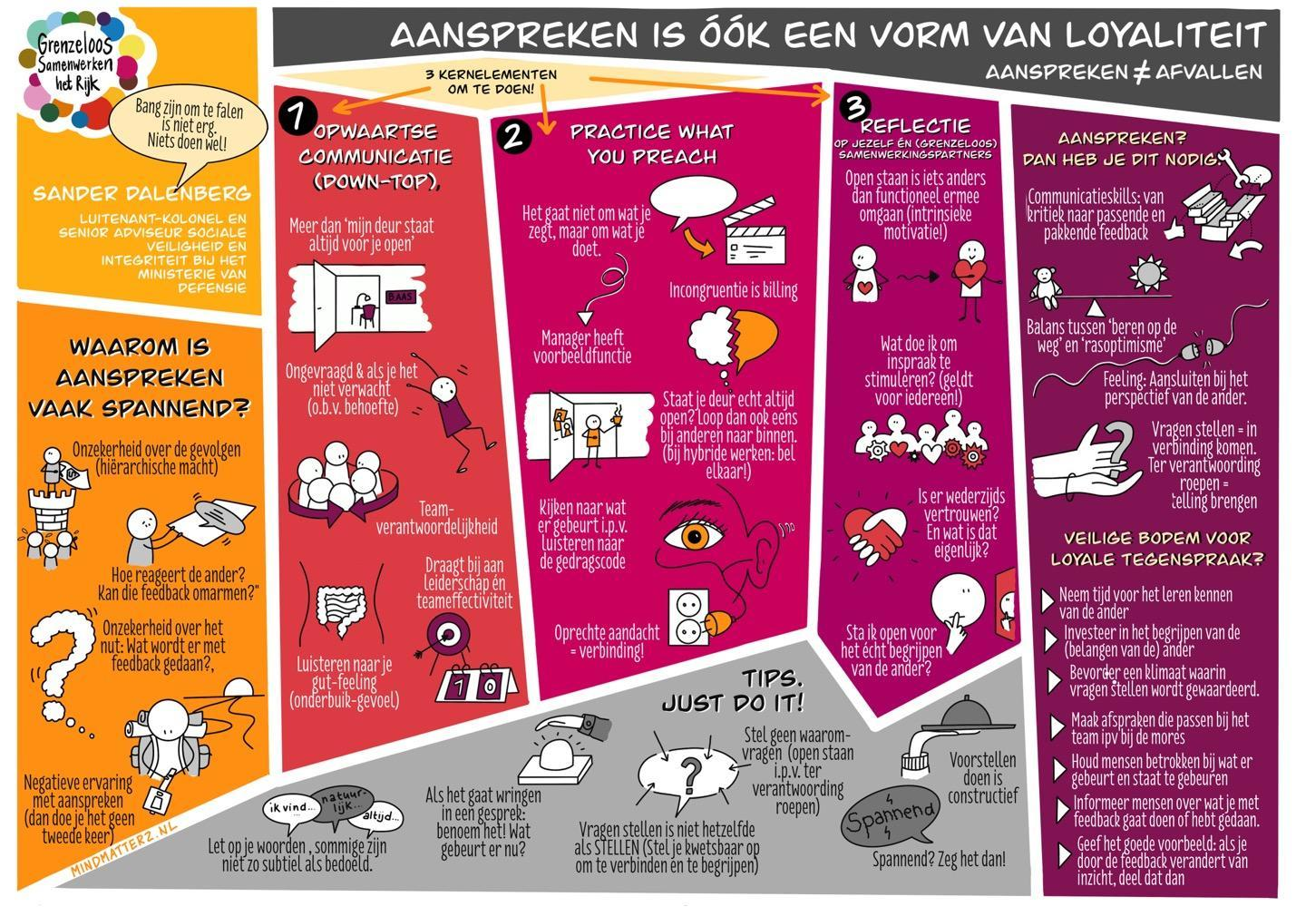

Bijlage 2: Infographic Helpende vragen

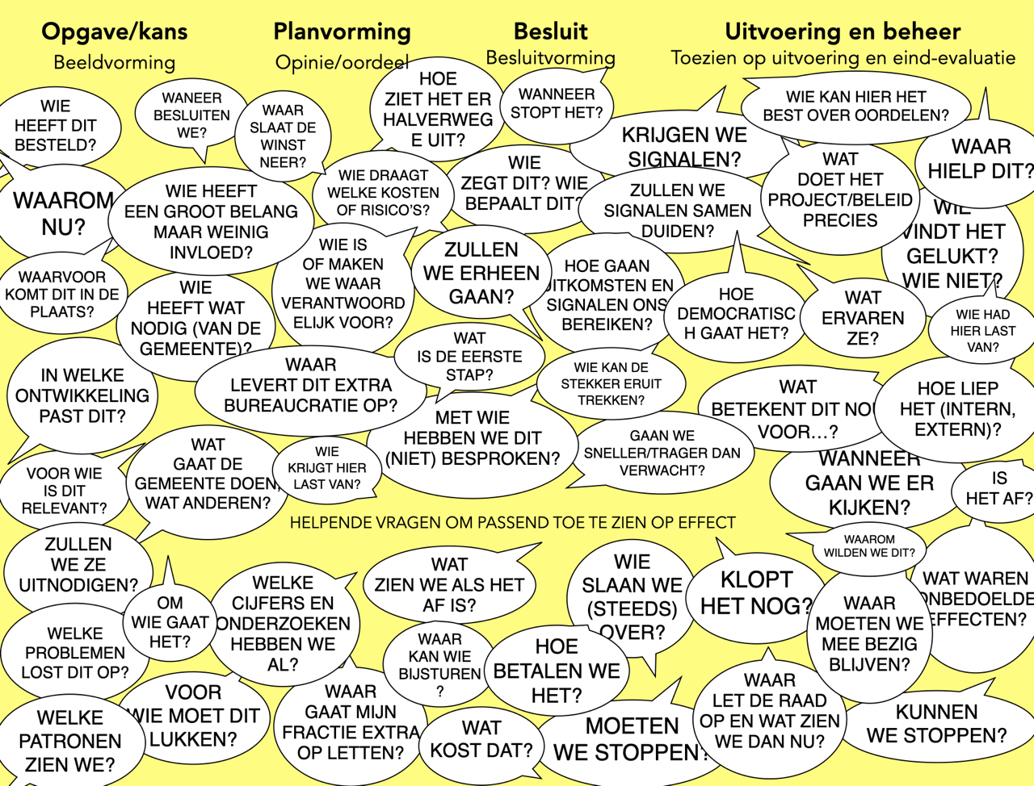

Duiding staat op https://www.raadsleden.nl/actueel/nieuws/tips-hoe-de-raad-ambtenaren-op-pad-van-burgerinitiatieven-kan-krijgen

